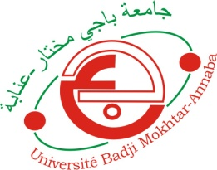
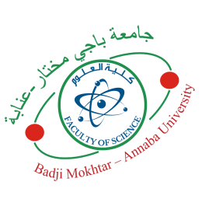
UNIVERSITE BADJI MOKHTAR – ANNABA
FACULTE DES SCIENCES
DEPARTEMENT : Chimie

Domaine : SM Fillière : Chimie Spécialité : analytique

Emploi du temps Semestre 1/ Master 1
ANNEE UNIVERSITAIRE 2025/2026

Salle : I8

Horaires  Jours | 08h00-09h30 | 09h45-11h15 | 11h30-13h00 | 14h00-15h30 | 15h45-17h15
Dimanche | Electrochimie Analytique  Cours  Dr. Hamel | Applications électrochimiques  TP  Dr. Hamel | Multi-équilibres en solution  TD  Pr. HAZOURLI
Lundi | Techniques d’Analyses Chromatographiques  Cours  Pr. Boukachabia | Chimie-Physique des Surfaces et Interfaces  TD | Electrochimie Analytique  TD  Dr. Hamel
Mardi | Electrochimie Analytique  Cours  Dr. Hamel | Intelligence artificielle et Machine Learning 1  Dr. BOUBAKER | Chimie-Physique des Surfaces et Interfaces  Cours  Pr. BERREDJEM. Y | Synthèse bibliographique et rédaction  Pr. BERREDJEM. Y
Mercredi | Multi-équilibres en solution  Cours Pr. HAZOURLI | Analyses liées à l’environnement  Cours Pr. CHERIFI | Techniques d’Analyses Chromatographiques  TD Pr. Boukachabia
Jeudi | Programmation en chimie analytique | Analyses liées à l’environnement  TD  Pr. CHERIFI | Méthodes d’analyses Chromatographiques  TP  Pr. Boukachabia  Labo 20 | Méthodes d’analyses Chromatographiques  TP  Pr. Boukachabia  Labo 20

